PowerPoint Vortrag Gewaltschutz Degener

Folie 1: Fehlender Gewaltschutz als Kritikpunkt im Rahmen
der deutschen Staatenprüfung vor den Vereinten Nationen
Gewaltschutz 4.7.2018 – Gelsenkirchen
Theresia Degener
Logos: Evangelische Hochschule Rheinland-Westfalen-Lippe, Bochumer Zentrum für Disability Studies, mit finanzieller Unterstützung des Landes Nordrhein-Westfalen und des Europäischen Sozialfonds, Ministerium für Arbeit Gesundheit und Soziales des Landes Nordrhein-Westfalen

Folie 2: Agenda
- Gewaltschutz in der Arbeit des UN BRK
- Ziff. 36 der Abschließenden Bemerkung (2015) zum Ersten Deutschen Staatenbericht
- Ausblick auf den anstehenden 2. Deutschen Staatenbericht zur UN BRK

Folie 3: 1. Gewaltschutz in der Arbeit des UN BRK
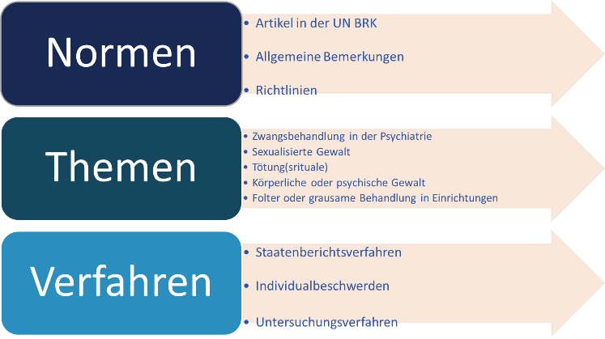

Folie 4: 2. Ziff. 36 der Abschließenden Bemerkung (2015) zum Ersten Deutschen Staatenbericht
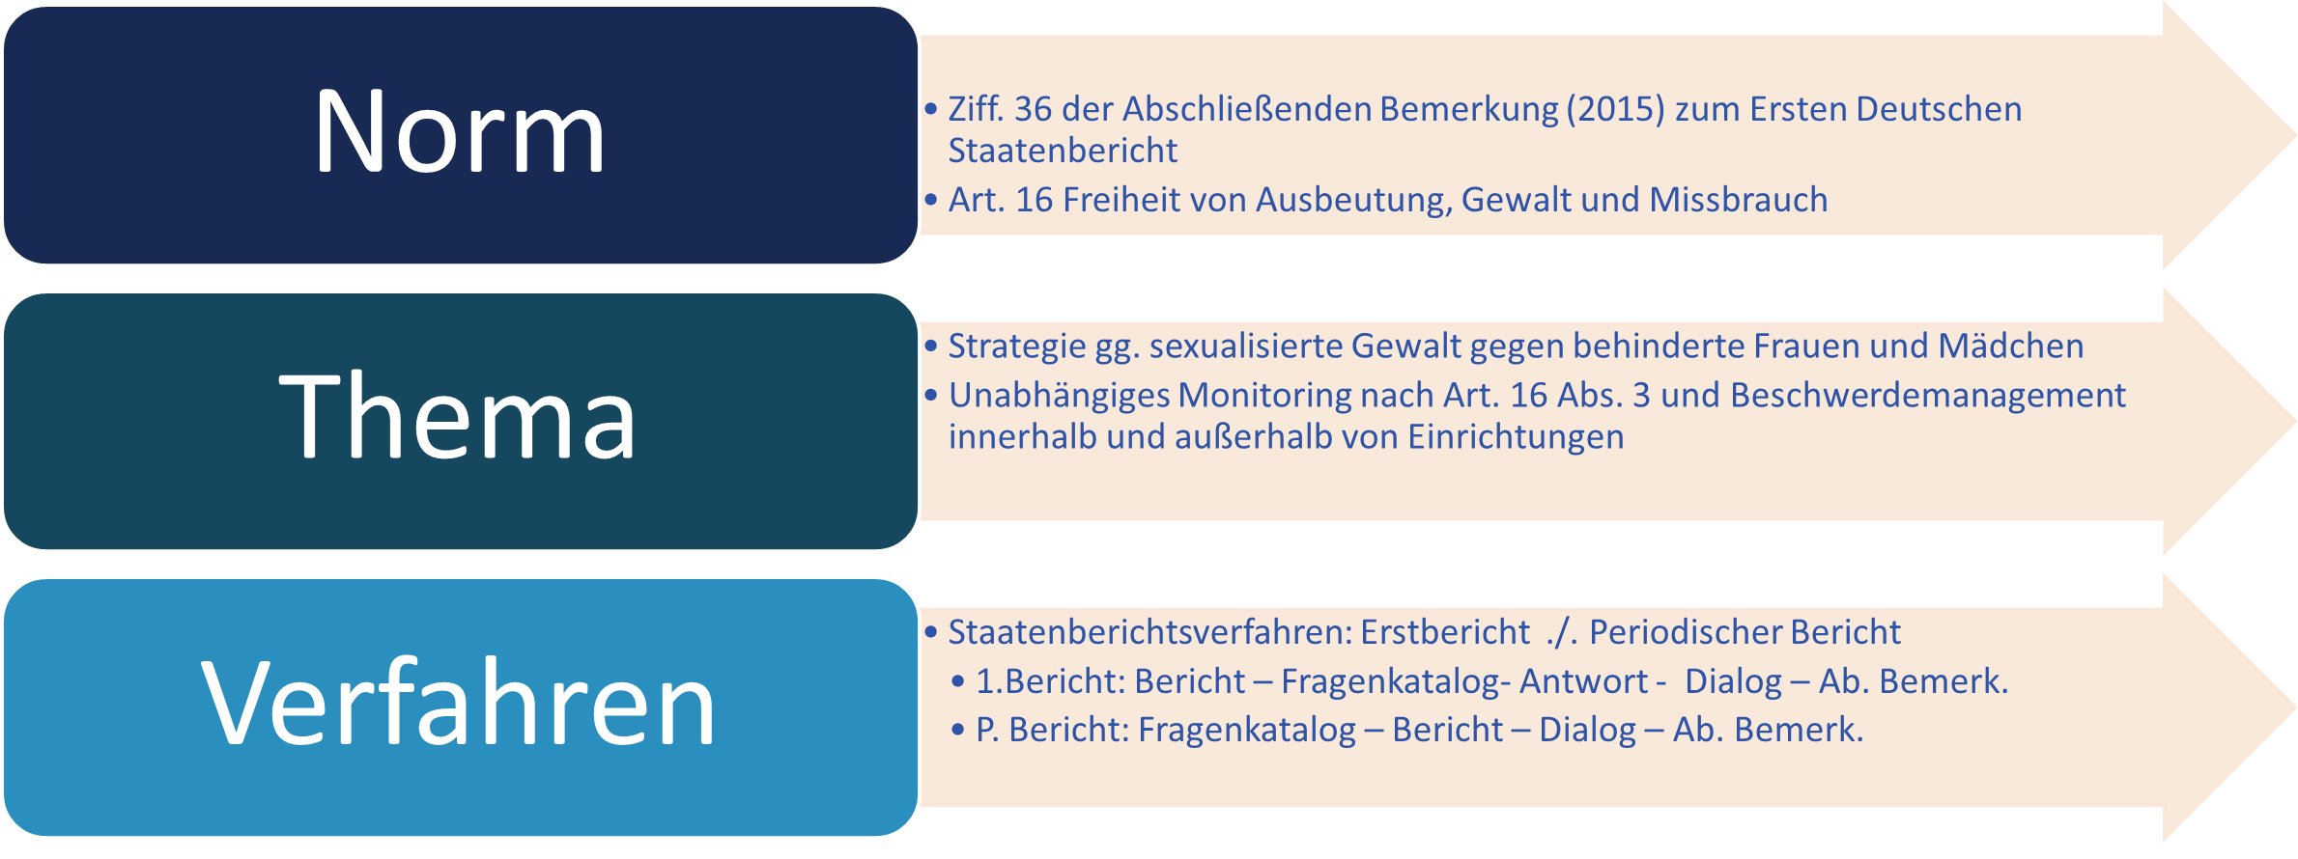

Folie 5: Welche Informationen hatte der Fachausschuss?
- Erster Deutscher Staatenbericht
- Bericht der BRK Allianz
- Parallelbericht der Monitoringstelle des DIMR
- Und mehr….

Folie 6: (kein Titel)
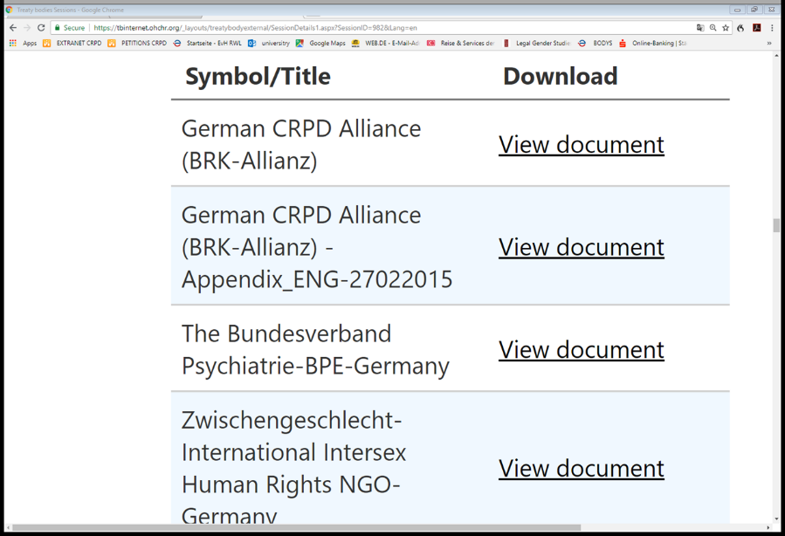…
https://tbinternet.ohchr.org/_layouts/treatybodyexternal/SessionDetails1.aspx?SessionID=982&Lang=en

Folie 7: Nachfolgebericht 2016
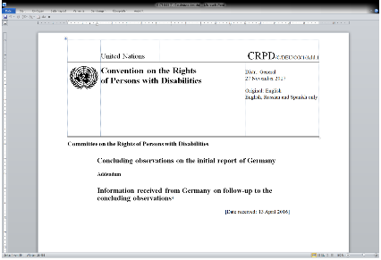

Folie 8: 2. Ausblick auf den anstehenden 2. Deutschen Staatenbericht zur UN BRK
Zweiter Bericht fällig 24. 3. 2019 (31.8.2019) als periodischer Bericht,
Fragenkatalog- Bericht – Dialog – Abschließende Bemerkungen

Fragenkatalog wird am 31.8. 2018 in Genf während der 20. Tagung des UN BRK Ausschusses verabschiedet

Folie 9: Juni 2018
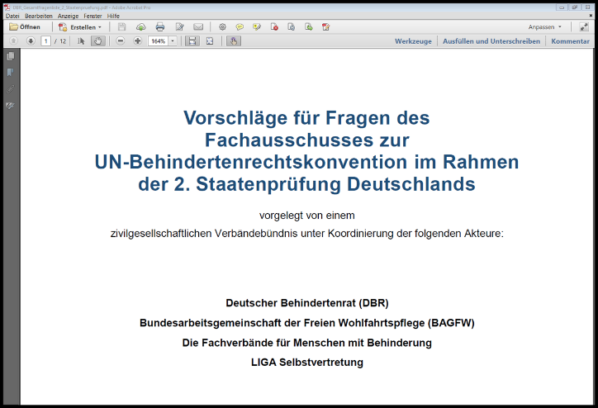…

Folie 10: Dialogtermin? Wohl nicht vor 2022 in Genf
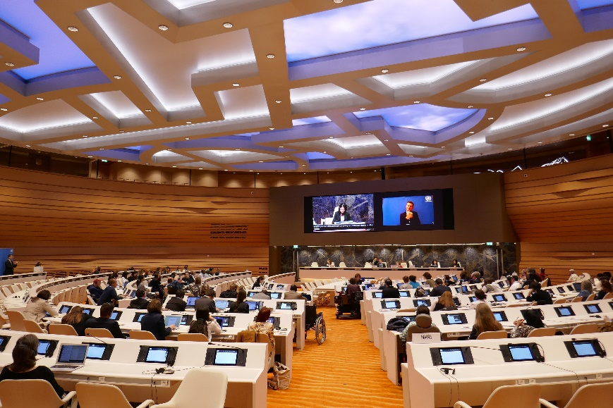

Ende der PowerPoint.

